ผลการปฏิบัติงานสอบสวนสถานีตำรวจภูธรกงหรา
เดือน มกราคม 2568

เมื่อวันที่ 19 มกราคม 2568 เวลา 00.30 น. ขณะที่ ร.ต.อ.บุญฤทธิ์ ตรีวัย รอง สว.(สอบสวน) สภ.กงหรา ปฏิบัติหน้าที่พนักงานสอบสวนเวร รับแจ้งเหตุรถยนต์เฉี่ยวชนราวเหล็กและป้ายจราจร เหตุเกิดที่ บนนถนนสายบ้านป่าแก่-บ้านคู ม.6 ต.คลองเฉลิม อ.กงหรา จ.พัทลุง จึงได้เดินทางไปตรวจที่เกิดเหตุ ถ่ายภาพและจัดทำบันทึกตรวจที่เกิดเหตุไว้แล้วจะได้ดำเนินการในส่วนที่เกี่ยวข้องต่อไป
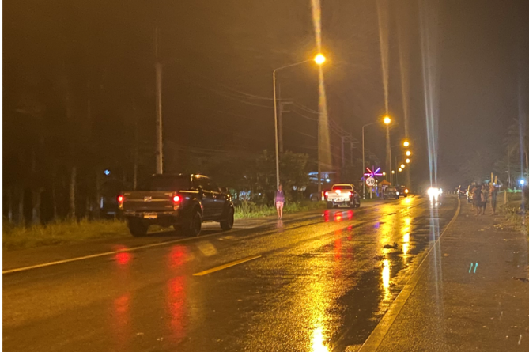

เมื่อวันที่ 21 มกราคม 2568 เวลาประมาณ 20.20 น.ขณะที่ ร.ต.อ.บุญฤทธิ์ ตรีวัย รอง สว.(สอบสวน) สภ.กงหรา ปฏิบัติหน้าที่พนักงานสอบสวนเวร รับแจ้งเหตุมีคนถูกแทงได้รับบาดเจ็บ เหตุเกิดที่บริเวณหน้าบ้านเลขที่ 10/1 ม.2 ต.คลองทรายขาว อ.กงหรา จ.พัทลุง เวลาประมาณ 20.00 น. พร้อมพวกจึงได้เดินทางไปที่เกิดเหตุ ได้ทำการตรวจสถานที่เกิดเหตุ เก็บรวบรวมพยานหลักฐาน ถ่ายภาพและบันทึกตรวจสถานที่เกิดเหตุไว้แล้วจะได้ทำการสืบสวนสอบสวนดำเนินการตามกฎหมายต่อไป
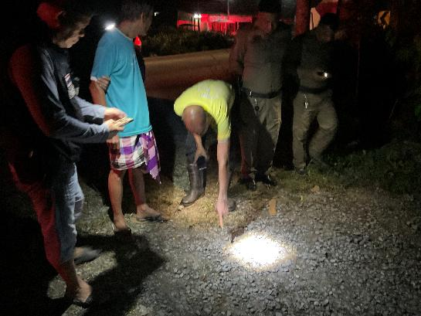
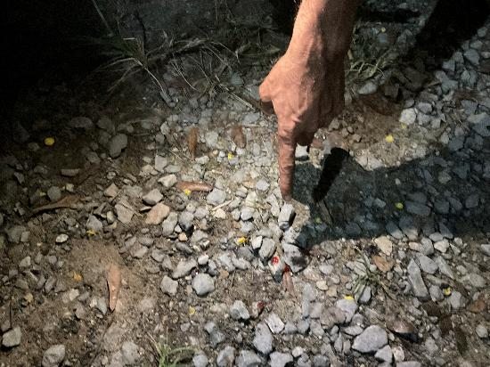

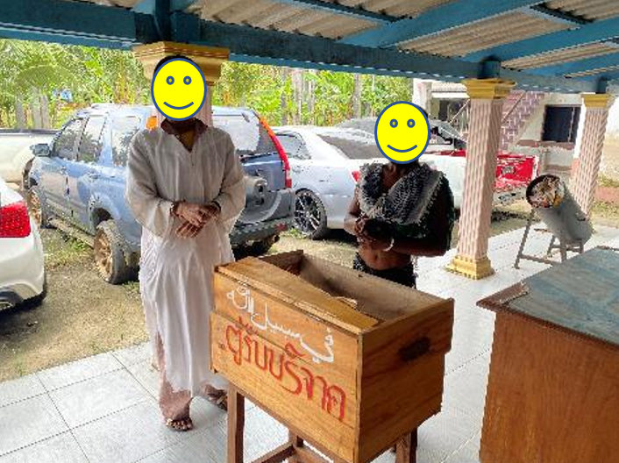
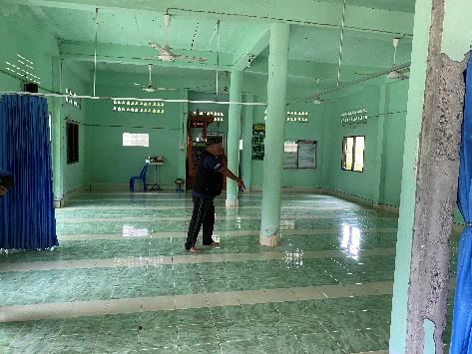
เมื่อวันที่ 23 มกราคม 2568 เวลา 17.41 น.ขณะที่ ร.ต.อ.ณรงค์ อกปาน รอง สว(สอบสวน) สภ.กงหรา ปฏิบัติหน้าที่พนักงานสอบสวนเวร ได้รับแจ้งเหตุมีคนร้ายเข้าไปลักตู้รับบริจาคเงินที่มัสยิดบ้านต้นส้าน ม.3 ต.ชะรัด อ.กงหรา จ.พัทลุง จึงได้ไปตรวจสอบที่เกิดเหตุ จากการตรวจภาพจากกล้องวงจรปิดปรากฏว่ามีชายวัยรุ่นจำนวน 2 คน ได้เอาไป จึงได้ถ่ายภาพที่เกิดเหตุจัดทำบันทึกตรวจที่เกิดเหตุไว้แล้วจะได้ดำเนินการตามกฎหมายต่อไป

เมื่อวันที่ 31 มกราคม 2568 เวลาประมาณ 10.00 น. ร.ต.อ.บุญฤทธิ์ ตรีวัย รอง สว.(สอบสวน) สภ.กงหรา พร้อมด้วยเจ้าหน้าที่ตำรวจพิสูจน์หลักฐานพัทลุง ร่วมกันตรวจสถานที่เกิดเหตุและ เก็บรวบรวมพยานหลักฐานเหตุคนร้ายใช้อาวุธปืนยิงเป็นเหตุให้มีผู้ได้รับบาดเจ็บเหตุเกิดเมื่อ 31 มกราคม 2568 เวลาประมาณ 03.40 น. บนถนนสายโหล๊ะจังกระ-ทุ่งนาชี หน้าบ้านเลขที่ 281 ม.8 ต.คลองเฉลิม อ.กงหรา จ.พัทลุง
